В 5 классе состоялось мероприятие « Да будет свет!»
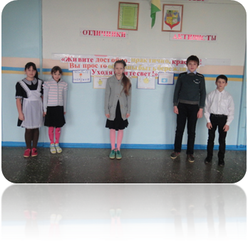Ребята поставили перед собой проблему
НУЖНО ЛИ БЕРЕЧЬ ЭЛЕКТРИЧЕСТВО ?
Было высказано много предложений по бережному отношению к электричеству. Составили памятку « 10 правил бережного отношения к электричеству», распространили памятки по классам.
Провели конкурс рисунков. 